RELATÓRIO PARCIAL DAS ELEIÇÕES
DO CONSELHO MUNICIPAL DE IMIGRANTES

O Conselho Municipal de Imigrantes é um órgão paritário de caráter consultivo que tem como objetivo participar na formulação, implementação, monitoramento e avaliação da Política Municipal para a População Imigrante.

A eleição dos representantes da Sociedade Civil no Conselho está prevista no Decreto 57.533/16 e no Regimento Interno, e deve acontecer a cada dois anos. Em razão dos efeitos causados pela pandemia da Covid-19, o mandato da primeira gestão eleita do CMI foi prorrogado e a as eleições postergadas.

O Edital Eleitoral 001/SMDHC/2020 estabeleceu os Procedimentos de Eleição do Conselho Municipal de Imigrantes - Gestão 2018/2021. A elaboração do Edital iniciou em 2020 e foi publicada no Diário Oficial da Cidade no dia 11 de dezembro de 2020.

O Complemento do Edital (SEI Nº 6074.2020/0005503-3) foi publicado no DOC no dia 12 de fevereiro, para acrescentar os procedimentos da votação virtual e atualizar o cronograma das eleições.

Foram publicadas três resoluções ao longo do processo de eleição:

- Resolução 001/CMI/2021 determina as novas datas de realização das votação virtual e presencial, bem como dos procedimentos de votação virtual.
- Resolução 002/CMI/2021- Prorroga o Mandato do CMI até o dia 14 de Junho.
- Resolução 03/CMI/2021 – Da Votação presencial.

Foram traduzidas em três idiomas (Inglês, Espanhol e Francês) a versão resumida do foi Edital.

A Comissão Eleitoral

A Comissão foi composta por membros do poder Público, CRAI, Organizações Internacionais e Sociedade Civil:

- Vinicius Duque - SMDHC (Titular)
- Ana León - SMDHC (Suplente)

- Talita Vieira Antônio - SMRI
- Vania Cristiane Flores Salinas - SEHAB (Titular)
- Claudete Dias Silva – SMDET
- Rebeca Bicudo - CRAI (Titular)
- Núria Carbassa - CRAI (Suplente)
- Silvia Sander - ACNUR (Titular)
- Willian Laureano - ACNUR (Suplente)
- Guilherme Arosa Prol Otero – OIM.
- Elissa Macedo Fortunato
- Keder Lafortune - Conselheiro Imigrante.

Inscrição de candidaturas

A inscrição de candidaturas ocorreu entre o dia 11 de janeiro e 19 de fevereiro. As candidaturas puderam ser apresentadas em 3 segmentos:

(A) Coletivos, associações ou organizações de imigrantes
(B) Coletivos, associações ou organizações de apoio a imigrantes
(C) Pessoa Física Imigrante
Perfil das candidaturas

Foram recebidas 44 intenções de candidaturas, das quais 42 foram concorreram ao pleito. As candidaturas estavam distribuídas nos três segmentos, da seguinte forma:
Coletivos, associações e organizações DE imigrantes:
8 Candidaturas

Coletivos, associações e organizações DE APOIO A imigrantes:
12 candidaturas

Pessoa Física Imigrante: 22 candidaturas

Candidaturas

Segmento A: Candidaturas dos Coletivos, Associações e Organizações de Imigrantes.

 | 009 | PDMIG - África do Coração
 | 016 | Conselho da Comunidade Luso-Brasileira do Estado de São Paulo
 | 022 | União Malinesa em São Paulo do Brasil -UMSPB
 | 026 | Associação Senegalesa de São Paulo Brasil
 | 032 | Centro de Estudos e Cultura da Guiné
 | 034 | Equipe de Base Warmis – Convergência das Culturas
 | 041 | Rede de mulheres  Imigrantes Lésbicas, Bissexuais e Pansexuais - MILBI
 | 044 | Presença da América Latina- PAL
Segmento B: Candidaturas dos Coletivos, Associações e Organizações de Apoio a Imigrantes.

 | 003 | CAMI-Centro de Apoio e Pastoral do Migrante
 | 012 | Bibli-ASPA Centro De Cultura e Pesquisa
 | 015 | Casa Das Áfricas AMANAR
 | 017 | Instituto Estou Refugiado
 | 018 | Associação Comunitária São Mateus -ASCOM
 | 025 | Federação das Associações Muçulmanas do Brasil- FAMBRAS
 | 028 | Coletivo Educar Para O Mundo
 | 029 | Missão Paz
 | 030 | Adus - Instituto de Reintegração do Refugiado
 | 033 | Migraflix
 | 037 | Coletivo Conviva Diferente
 | 043 | Associação Impacto Saúde

Segmento C: Candidaturas de Pessoas Físicas Imigrantes.

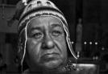 | 001 | Juan Crisostomo Saca Cusicanqui
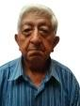 | 002 | Jorge Loayza Carrasco
 | 004 | Eduardo José “Filho de Camponês”
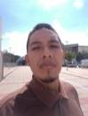 | 005 | Ronald Fortum Layme Mollericona
 | 007 | Teresa Adão João Sebastião
 | 010 | Cheikhou Cisse
 | 011 | Simon Oxy Onguegne Efona
 | 013 | Miguel Angel "El Uruguayo"
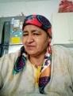 | 014 | Diana Soliz
 | 019 | Daniel José Romero Campo
 | 020 | Carlos Escalona
 | 021 | Hortense Mbuyi Mwanza
 | 023 | Braima Mane
 | 024 | Victor Hernan Bautista Rubio
 | 027 | Daniel Kiala Diazambi
 | 031 | Efrén Colombani
 | 035 | Rene Barrientos
 | 036 | Nives Ramirez
 | 038 | Yoo Na Kim
 | 039 | Maria Rosa Nina Sinani
 | 040 | Frida Córdova
 | 042 | Lilian Galvarro

De acordo com os dados, as candidaturas do Segmento C eram na sua maioria da Bolívia (ver o mapa Mapa 1), seguido de Angola e Venezuela:

País de Origem | Quantidade
Bolívia | 9
Angola | 3
Venezuela | 2
Senegal | 1
Coréia do Sul | 1
Guiné-Bissau | 1
Peru | 1
Camarões | 1
RD Congo | 1
Equador | 1
Uruguai | 1

Em 2018, as candidaturas para as eleições eram de 22 países, relação que mudou nas eleições de 2021, que contou a metade, 11 nacionalidades dos candidatos do segmento C.

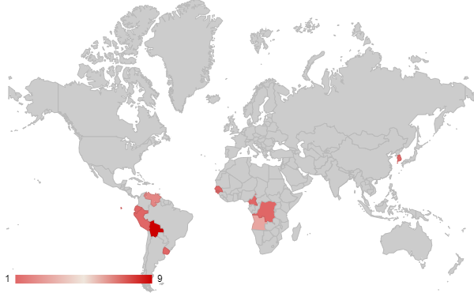
Mapa 1 - País de Origem das candidaturas- Segmento C.

Tabela 1 - Identidade de Gênero Autodeclarada - Segmentos A e B

Segmento | CANDIDAT. | GÊNERO
 |  | OPÇÃO 1 | OPÇÃO 2
A | 44 | Mulher cis | não preencheu
 | 26 | Homem cis | Mulher cis
 | 41 | Mulher cis | Mulher cis
 | 34 | Mulher cis | Mulher cis
 | 32 | Homem cis | Mulher cis
 | 22 | Mulher cis | Homem cis
 | 16 | Homem cis | Homem cis
 | 9 | Mulher cis | Mulher cis
B | 25 | Homem cis | Homem cis
 | 37 | Mulher cis | Mulher cis
 | 33 | Homem cis | Mulher cis
 | 30 | Mulher cis | Mulher cis
 | 29 | Mulher cis | Mulher cis
 | 28 | Mulher cis | Mulher cis
 | 18 | Homem cis | Mulher cis
 | 17 | Homem cis | Mulher cis
 | 15 | Mulher cis | Mulher cis
 | 12 | Homem cis | Homem trans
 | 43 | Mulher cis | não preenche
 | 3 | Mulher cis | Homem cis

Gráfico 1 - Identidade de Gênero Autodeclarada Candidaturas- C. Pessoa Física Imigrante.

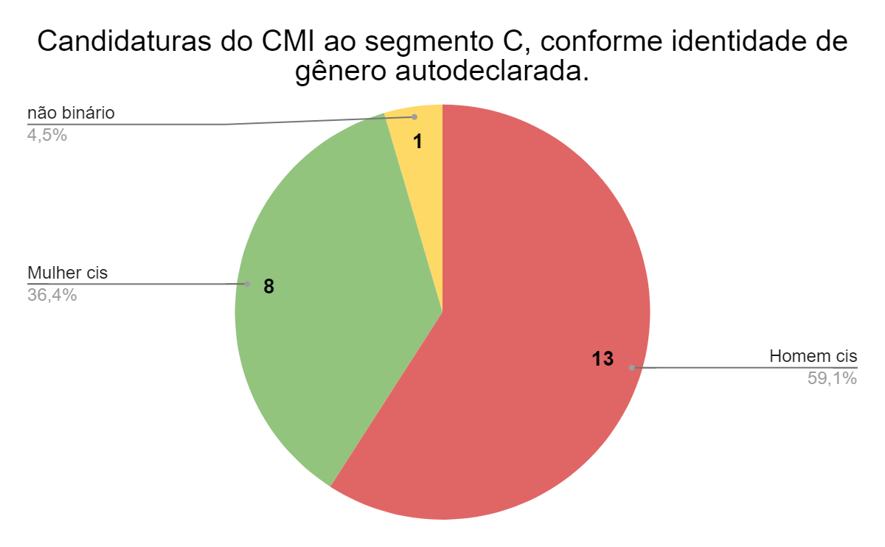

O edital 001/SMDHC/2021 o formulário de inscrição abriu para autodeclaração de diferentes identidades de gênero (mulher cis, homen cis, mulher trans, homen trans, travesti e pessoas não binárias) com o objetivo de ampliar a obrigatoriedade de, no mínimo, 50% (cinquenta por cento) de mulheres na composição dos conselhos de controle social do Município, para outras identidades.

Nesta eleição de 2021, a Ficha de Inscrição solicitava a autodeclaração de gênero. Nos casos dos segmentos A e B, foi criado um campo para colocar dois nomes de pessoas pertencentes à entidade (coletivo, associação, organização), sendo obrigatório que uma delas não fosse um homem cis.

No caso do Segmento A, a primeira opção de cinco das oito representantes dos Coletivos, associações e organizações DE imigrantes eram mulheres cis; do Segmento B, as organizações DE APOIO A imigrantes, indicaram como primeira opção 7 mulheres cis e 5 homens cis (Tabela 1).

O gráfico 1 apresenta um cenário diferente em relação às identidades de gênero das candidaturas do Segmento C. Das 22, 13 eram imigrantes homens cis interesados em ocupar as cadeiras de pessoas físicas no Conselho.

Inscrição para votação virtual

Para poder exercer seu direito de voto na modalidade virtual, o/a eleitor/a necessitou realizar uma pré-inscrição (http://bit.ly/votecmi), para realizar a: (I) verificação e cumprimento dos critérios de acordo com o edital; e (II) o cadastramento dos eleitores habilitados para acesso à plataforma de votação virtual, Ivote.

A pré-inscrição dos votantes foi realizada por meio do formulário do Google. e contou com um total de 1407 inscrições ao longo do período para inscrição, de 08/03/2021 até as 23h59 do 02/05/2021.

As principais nacionalidades dos inscritos para votação virtual, foram Bolívia, Coreia do Sul, Angola, como aparece no Gráfico 1:

GRÁFICO 2 - País de origem Inscritos para Votação Virtual

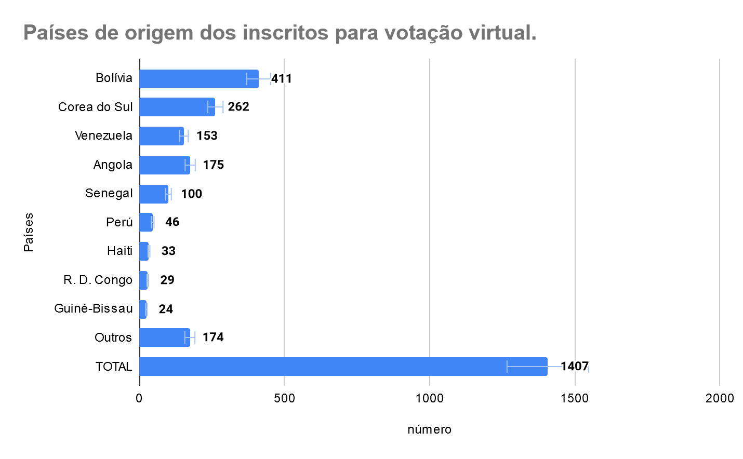

Do total de inscrições, foram 1114 habilitadas. As inscrições habilitadas foram aquelas que cumpriram com os critérios do Edital, bem como enviaram a documentação completa. Todos os cadastros foram verificados individualmente. As inscrições que tiveram informação ou documentação incompleta, tiveram 48 horas para retificação (entre os dias 3 e 6 de maio), por e-mail ou preenchendo novamente o cadastro.

As inscrições inabilitadas foram 293 (Gráfico 2), devido a diferentes critérios:

- Cadastros duplicados;
- O comprovante de residência e/ou CEP indicado no formulário não corresponde à Cidade de São Paulo;
- A documentação Oficial era insuficiente para identificar se a pessoa é imigrante;
- A inscrição foi feita fora do prazo;
- A Documentação estava incompleta (Ausência de doc. de identificação pessoal ou outro);
- Não foi preenchido nenhum tipo de contato;
- Os dados solicitados no cadastro estavam incompletos;
- O arquivo da documentação tinha erro ou era ilegível.

GRÁFICO 2 - Justificativas dos cadastros inabilitados para votação virtual.

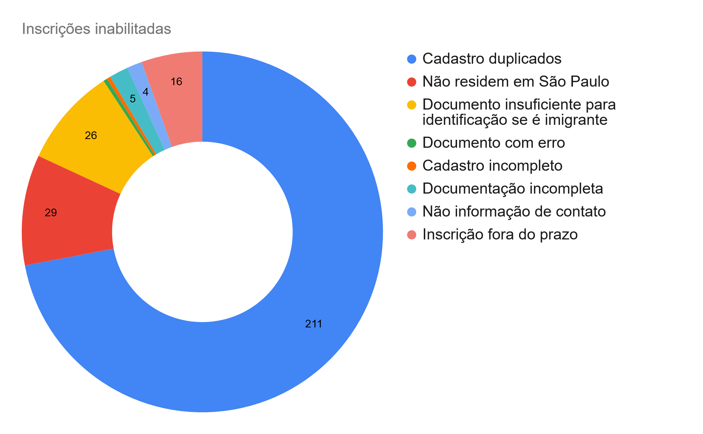

Para explicar e facilitar a compreensão de como preencher o formulário, a Comissão Eleitoral e CPMigTD fizeram materiais de divulgação ao longo do período de inscrição (08 de março até 02 de maio) incluindo o reforço sobre os critérios do edital. Como resultado, o maior número de casos inabilitados foram de cadastros duplicados (211) e 82 apresentaram inconsistências que não permitiram a participação dessas pessoas justificadas pelos critérios do edital (29 não residem na Cidade de São Paulo; 26 que apresentaram documentação insuficiente para identificar se a pessoa é imigrante; 16 inscrições feitas fora do prazo; 5 documentação incompleta) ou pelos próprios critérios da inscrição (4 não informaram nenhum tipo de contato; 1 cadastro incompleto; 1 documentação com erro).

VOTAÇÃO VIRTUAL

Para a realização da eleição virtual foi contratada uma empresa especializada no tema, via pregão eletrônico (SEI 6074.2021/0000402-3). A votação virtual iniciou no dia 18 de maio às 08h00. Os/as eleitores/as habilitados receberam minutos antes o link e a chave de acesso, pelo e-mail ou por mensagem de texto no número de celular informado.

O período de votação virtual encerrou no dia 21 de maio (sexta-feira).

673 pessoas votaram através da plataforma virtual:

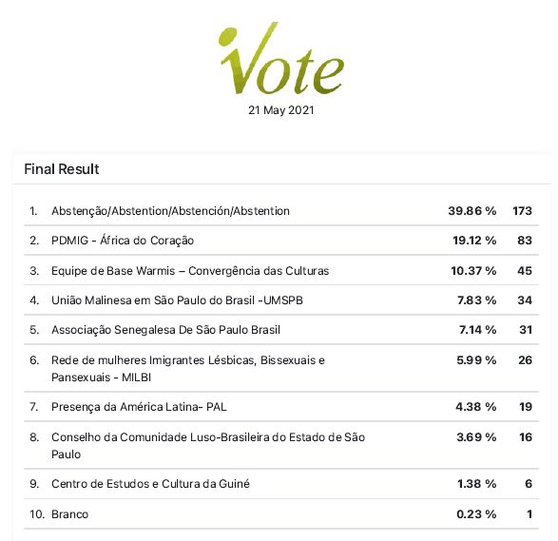
Resultado votação virtual Segmento A

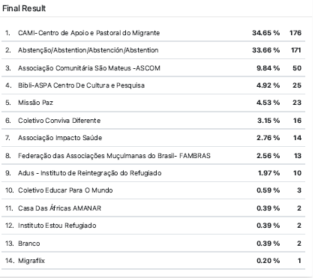

Resultado votação virtual Segmento B

Resultado votação virtual Segmento C

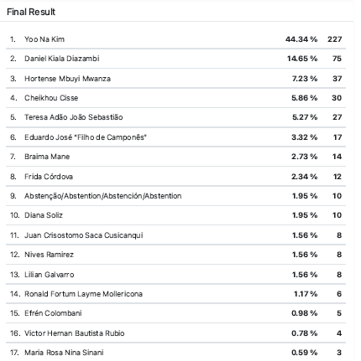

Como observado, muitos/as eleitores/as optaram por participar da votação virtual para escolher suas candidaturas para o Conselho, evitando aglomerações.

Os resultados da votação virtual só foram contabilizados no dia da apuração (24/05).

VOTAÇÃO PRESENCIAL

Zona Oeste:
1️⃣ Centro de Integração e Cidadania do Imigrante (CIC): Rua Barra Funda, 1020 - Barra Funda

Centro:
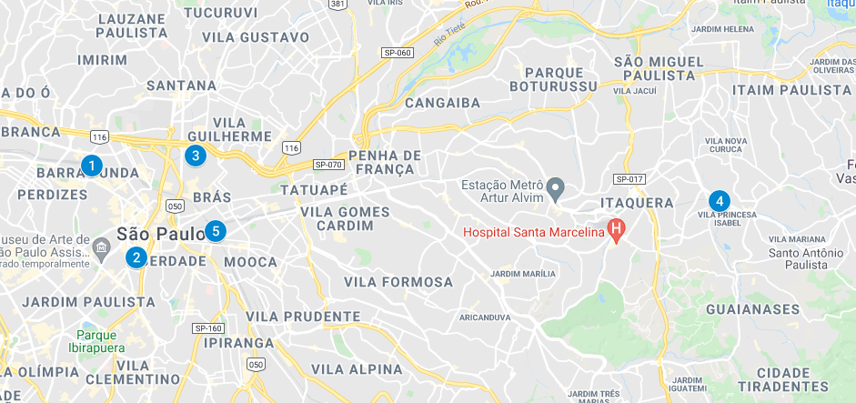
2️⃣ Centro de Referência e Atendimento para Imigrantes (CRAI): Rua Major Diogo 834 - Bela Vista

Zona Norte:
3️⃣ EMEF Infante D. Henrique: Rua Comendador Nestor Pereira, 285 - Canindé.

Zona Leste:
4️⃣ CEU EMEF Jambeiro: Av. José Pinheiro Borges, 60 - Guaianases

5️⃣Museu da Imigração: Rua Visconde de Parnaíba, 1316 - Mooca

Foram 43 nacionalidades presentes na votação, como segue abaixo:

Nacionalidade | Participação | Nacionalidade | Participação
Bolívia | 33,13% | Gâmbia | 0,15%
Coreia do Sul | 18,58% | Itália | 0,15%
Angola | 11,69% | República Dominicana | 0,15%
Senegal | 7,74% | Síria | 0,15%
Guiné Bissau | 4,80% | Bangladesh | 0,08%
Mali | 4,49% | Birmânia | 0,08%
Peru | 3,48% | Burkina Fasso | 0,08%
Haiti | 3,17% | Chade | 0,08%
Venezuela | 2,17% | Costa do Marfim | 0,08%
RD Congo | 1,86% | Equador | 0,08%
Portugal | 0,93% | Espanha | 0,08%
Camarões | 0,85% | Estados Unidos da América | 0,08%
Colômbia | 0,77% | Gabão | 0,08%
Filipinas | 0,77% | Japao | 0,08%
Argentina | 0,70% | Marrocos | 0,08%
Chile | 0,70% | Mauritania | 0,08%
Guiné | 0,70% | México | 0,08%
Paraguai | 0,54% | Palestina | 0,08%
Cabo Verde | 0,23% | Quenia | 0,08%
Congo (Brazzaville) | 0,23% | Uruguai | 0,08%
Moçambique | 0,23% | Total | 100,000%
Nigeria | 0,23%
Cuba | 0,15%

Mapa 1 - País de Origem dos/as eleitores da Votação Presencial.

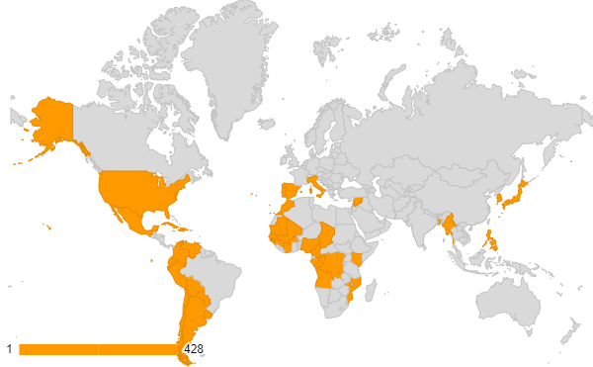

Apuração

A apuração ocorreu no dia útil seguinte à realização da eleição, na segunda-feira, 24/05/2021, na Secretaria Municipal de Direitos Humanos e Cidadania - localizada na Rua Líbero Badaró, 119 - Auditório.

Estiveram presentes membros da Comissão Eleitoral, da Coordenação de Políticas para Imigrantes e candidatas/os interessados em acompanhar a apuração.

Foram contabilizados 1292 votos:

- 673 da modalidade virtual
- 619 da modalidade presencial

Por fim, a distribuição dos votos por local de votação seguiu da seguinte forma:

Local | Número de votos
CEU Jambeiro | 67
CRAI | 135
CIC do Imigrante | 44
EMEF Infante D. Henrique | 96
Museu da Imigração | 277
Virtual | 673

RESULTADOS PARCIAIS

- Classificação dos/as candidatos/as por ordem de número de votos, de acordo com cada segmento.

SEGMENTO A
 |  | Virtual | CRAI | CIC | EMEF Infante | Museu da Imigração | CEU Jambeiro | TOTAL
44 | Presença América Latina - PAL | 19 | 9 | 4 | 19 | 128 | 1 | 180
9 | PDMIG - África do Coração | 83 | 12 | 4 | 4 | 10 | 12 | 125
26 | Associação Senegalesa De São Paulo Brasil | 31 | 36 | 9 | 6 | 35 | 3 | 120
22 | União Malinesa em São Paulo do Brasil -UMSPB | 34 | 8 | 11 | 1 | 52 | 9 | 115
34 | Equipe de Base Warmis – Convergência das Culturas | 45 | 0 | 4 | 27 | 8 | 5 | 89
32 | Centro de Estudos e Cultura da Guiné | 6 | 18 | 2 | 6 | 6 | 2 | 40
41 | Rede MILBI | 26 | 2 | 1 | 2 | 3 | 3 | 37
16 | Conselho da Comunidade Luso-Brasileira do Estado de São Paulo | 16 | 4 | 0 | 8 | 5 | 1 | 34
 | Abstenção/Nulo | 173 | 4 | 1 | 2 | 7 | 0 | 187
 | Votos brancos | 240 | 42 | 8 | 21 | 23 | 31 | 365
 | TOTAL | 673 | 135 | 44 | 96 | 277 | 67 | 1292

SEGMENTO B
 |  | Virtual | CRAI | CIC | EMEF Infante | Museu da Imigração | CEU Jambeiro | TOTAL
3 | CAMI-Centro de Apoio e Pastoral do Migrante | 176 | 14 | 17 | 44 | 54 | 6 | 311
29 | Missão Paz | 23 | 15 | 10 | 3 | 50 | 6 | 107
43 | Associação Impacto Saúde | 14 | 3 | 2 | 25 | 9 | 3 | 56
18 | Associação Comunitária São Mateus -ASCOM | 50 | 1 | 0 | 0 | 0 | 0 | 51
37 | Coletivo Conviva Diferente | 16 | 0 | 0 | 0 | 2 | 30 | 48
25 | Federação das Associações Muçulmanas do Brasil- FAMBRAS | 13 | 11 | 3 | 2 | 8 | 1 | 38
12 | Bibli-ASPA Centro De Cultura e Pesquisa | 25 | 3 | 1 | 0 | 4 | 1 | 34
30 | Adus - Instituto de Reintegração do Refugiado | 10 | 6 | 0 | 4 | 8 | 5 | 33
15 | Casa Das Áfricas AMANAR | 2 | 6 | 1 | 0 | 10 | 0 | 19
17 | Instituto Estou Refugiado | 2 | 6 | 1 | 1 | 7 | 2 | 19
28 | Coletivo Educar Para O Mundo | 3 | 3 | 0 | 2 | 4 | 1 | 13
33 | Migraflix | 1 | 1 | 2 | 0 | 0 | 0 | 4
 | Votos brancos | 167 | 65 | 6 | 14 | 115 | 11 | 378
 | Abstenção/Nulo | 171 | 1 | 1 | 1 | 6 | 1 | 181
 | TOTAL | 673 | 135 | 44 | 96 | 277 | 67 | 1292

SEGMENTO C
 | Virtual | CRAI | CIC | EMEF Infante | Museu da Imigração | CEU Jambeiro | TOTAL
Yoo Na Kim | 227 | 2 | 0 | 9 | 2 | 0 | 240
Hortense Mbuyi Mwanza | 37 | 12 | 9 | 1 | 41 | 8 | 108
Daniel Kiala Diazambi | 75 | 10 | 1 | 0 | 2 | 2 | 90
Cheikhou Cisse | 30 | 21 | 5 | 0 | 27 | 0 | 83
Braima Mane | 14 | 37 | 2 | 3 | 3 | 16 | 75
Teresa Adão João Sebastião | 27 | 2 | 2 | 1 | 17 | 0 | 49
Frida Córdova | 12 | 0 | 0 | 3 | 10 | 20 | 45
Juan Crisostomo Saca Cusicanqui | 8 | 0 | 2 | 13 | 16 | 2 | 41
Eduardo José “Filho de Camponês” | 17 | 12 | 0 | 5 | 6 | 0 | 40
Victor Hernan Bautista Rubio | 4 | 0 | 3 | 18 | 1 | 0 | 26
Maria Rosa Nina Sinani | 3 | 0 | 1 | 2 | 19 | 1 | 26
Nives Ramirez | 8 | 3 | 0 | 5 | 3 | 0 | 19
Lilian Galvarro | 8 | 0 | 1 | 6 | 4 | 0 | 19
Diana Soliz | 10 | 3 | 0 | 3 | 2 | 0 | 18
Simon Oxy Onguegne Efona | 2 | 5 | 2 | 1 | 1 | 2 | 13
Rene Barrientos | 0 | 0 | 6 | 2 | 4 | 0 | 12
Jorge Loayza Carrasco | 3 | 1 | 2 | 1 | 4 | 0 | 11
Ronald Fortum Layme Mollericona | 6 | 0 | 0 | 2 | 1 | 0 | 9
Efrén Colombani | 5 | 0 | 0 | 1 | 1 | 0 | 7
Daniel José Romero Campo | 3 | 0 | 0 | 0 | 3 | 0 | 6
Carlos Escalona | 2 | 2 | 0 | 0 | 1 | 0 | 5
Miguel Angel "El Uruguayo" | 1 | 0 | 0 | 1 | 0 | 0 | 2
Votos brancos | 161 | 18 | 6 | 17 | 101 | 0 | 303
Abstenção/Nulo | 10 | 7 | 2 | 2 | 8 | 16 | 45
Total | 673 | 135 | 44 | 96 | 277 | 67 | 1292

CLASSIFICAÇÃO FINAL APLICANDO-SE A EXIGÊNCIA DO MÍNIMO 50% DAS VAGAS PREENCHIDAS POR MULHERES, PESSOAS TRANSEXUAIS, TRAVESTIS E/OU NÃO BINARIAS, DE ACORDO COM CADA SEGMENTO.
 | SEGMENTO A | TOTAL
044 | Presença América Latina - PAL | 180 | TITULARES
009 | PDMIG - África do Coração | 125
026 | Associação Senegalesa De São Paulo Brasil | 120
022 | União Malinesa em São Paulo do Brasil -UMSPB | 115 | SUPLENTES
034 | Equipe de Base Warmis – Convergência das Culturas | 89
032 | Centro de Estudos e Cultura da Guiné | 40

 | SEGMENTO B | TOTAL
003 | CAMI-Centro de Apoio e Pastoral do Migrante | 311 | TITULARES
029 | Missão Paz | 107
043 | Associação Impacto Saúde | 56 | SUPLENTES
018 | Associação Comunitária São Mateus -ASCOM | 51

 | SEGMENTO C | TOTAL
038 | Yoo Na Kim | 240 | TITULARES
021 | Hortense Mbuyi Mwanza | 108
027 | Daniel Kiala Diazambi | 90
010 | Cheikhou Cisse | 83 | SUPLENTES
007 | Teresa Adão João Sebastião | 49
040 | Frida Córdova | 45

Após o transcurso do prazo de recursos, que se encerra em 02 de junho e a divulgação do resultado final, no dia 08 de junho, será publicado o resultado final da eleição, com a posse prevista para a Gestão 2021-2023 ser realizada no dia 15 de junho de 2021.
As eleições do CMI são um importante marco para as comunidades imigrantes que vivem na Cidade de São Paulo e são um símbolo da participação social da população imigrante, conforme preconiza a Política Municipal. O exercício do voto é ainda mais significativo quando recordamos que esse direito é vetado nas eleições para os cargos eletivos do poder executivo e legislativo.
Em que pese os desafios proporcionados pela pandemia, a CPMigTD/SMDHC avalia como uma grande conquista a realização das eleições, de forma a propiciar a renovação democrática e fomentar a participação social migrante. A utilização da modalidade híbrida foi decisiva para propiciar esse cenário, garantindo a realização do pleito de forma segura para todas as pessoas envolvidas no processo.

****

Lei Municipal 15.946 de 23 de dezembro de 2013, regulamentada pelo Decreto Municipal 56.021, de 31 de março de 2015

